**KHAI GIẢNG NĂM HỌC 2023-2024**

Hòa chung không khí cả nước tưng bừng kỷ niệm 78 năm Cánh mạng tháng tám và Quốc khánh nước Cộng hoà xã hội chủ nghĩa Việt Nam. Lúc 7 giòe 30 phút sáng ngày 05/9/ 2023 Trường Tiểu học Hưng Thạnh 1 long trọng tổ chức buổi lễ khai giảng năm học 2023 – 2024. và nhằm nhiệt liệt hưởng ứng ngày "Toàn dân đưa trẻ đến trường". Mở đầu buổi khai giảng với 03 tiết mục văn nghệ thật dễ thương và sôi động của các em học sinh trường Tiểu học Hưng Thạnh 1.

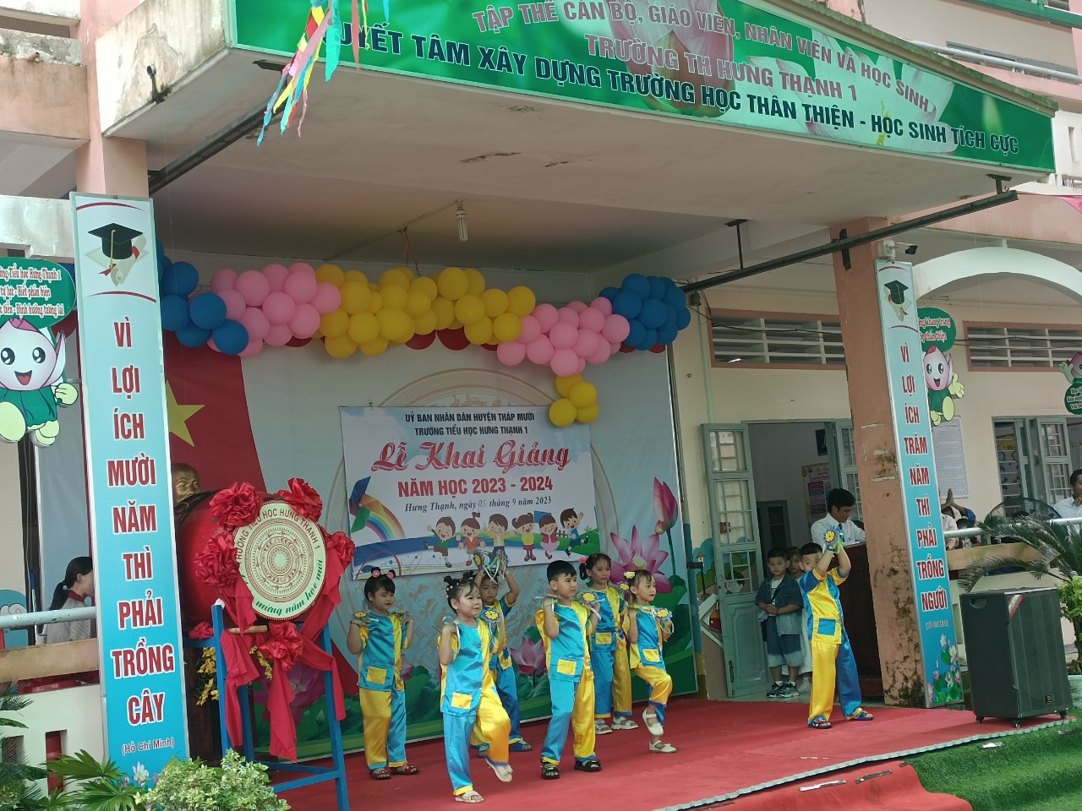

***Tiết mục mở đầu văn nghệ “Khám phá thế giới”do các em học sinh lớp ½ biểu diễn***

 * Về dự Lễ khai giảng nhà trường vinh dự được đón tiếp

Ông Nguyễn Minh Dương - Chánh văn phòng HĐND-UBND huyện Tháp Mười;

Ông Lê Văn Tài – Đảng ủy viên- Phó Chủ tịch UBND xã Hưng Thạnh;

Ông Nguyễn Thiện Ý – Trưởng Ban đại diện cha mẹ hoc sinh cùng Quý ông bà đại diện các nhà hảo tâm cùng tham dự buổi lễ khai giảng năm học 2023-2024.

Về phía lãnh đạo nhà trường có Cô Dương Thị Thu Hằng- Bí thư Chi bộ, Hiệu trưởng nhà trường; cùng toàn thể giáo viên, nhân viên, quý cha mẹ phụ huynh học sinh và toàn thể học sinh điểm chính của trường Tiểu học Hưng Thạnh 1 cùng có mặt tham gia dự buổi lễ khai giảng năm học 2023-2024.

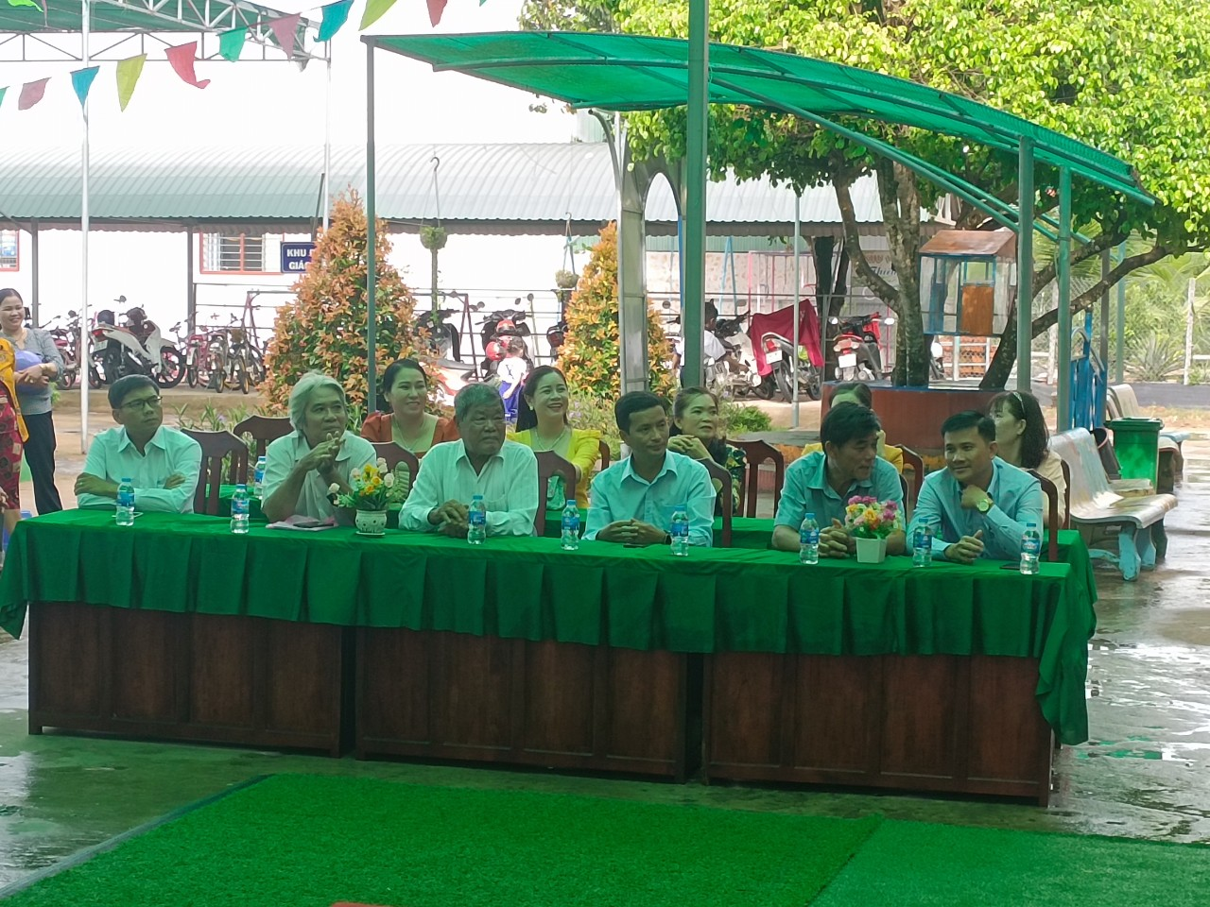

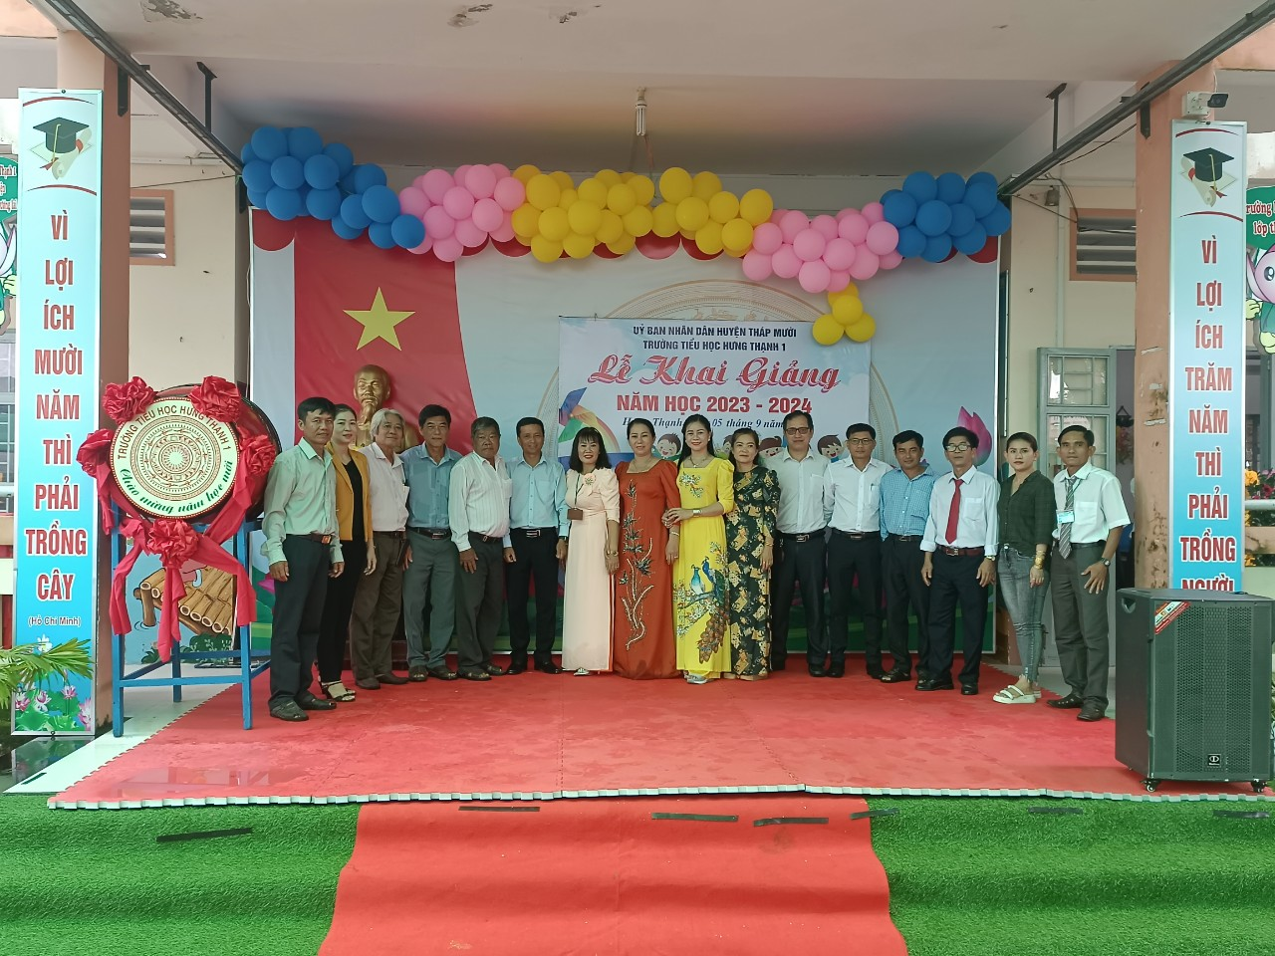

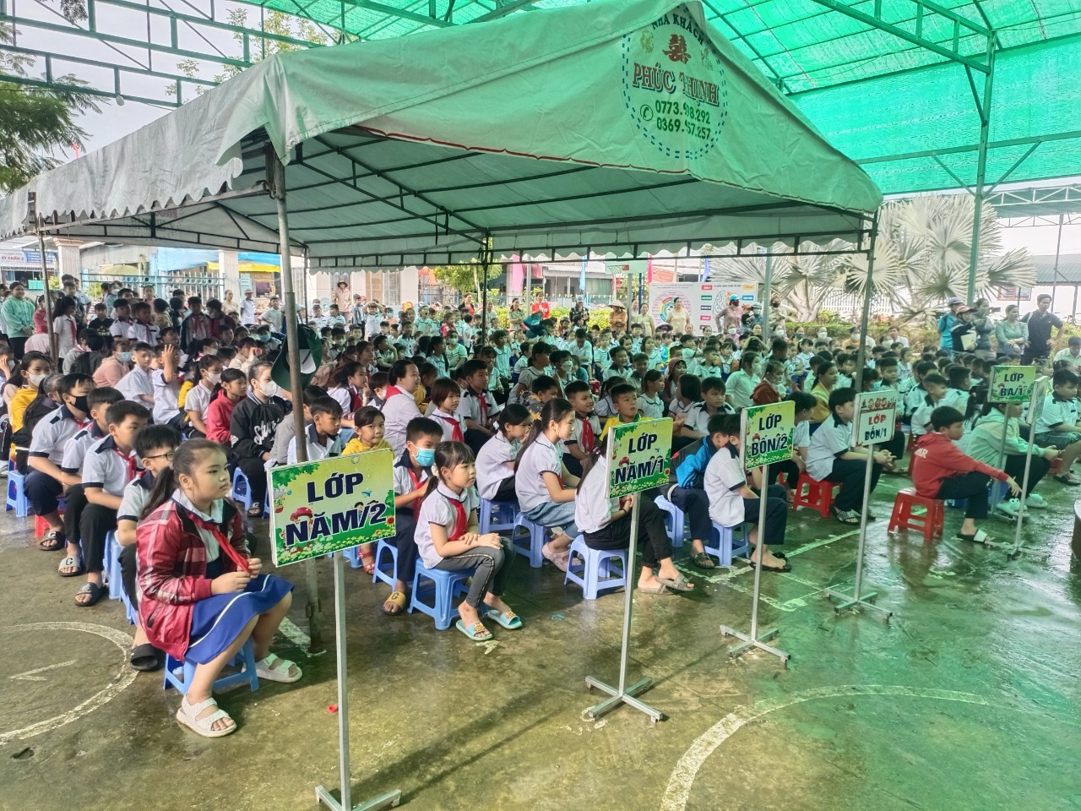

Cô Dương Thị Thu Hằng- Bí thư chi bộ - Hiệu trưởng nhà trường đọc diễn văn khai giảng năm học mới và đánh trống khai trường.

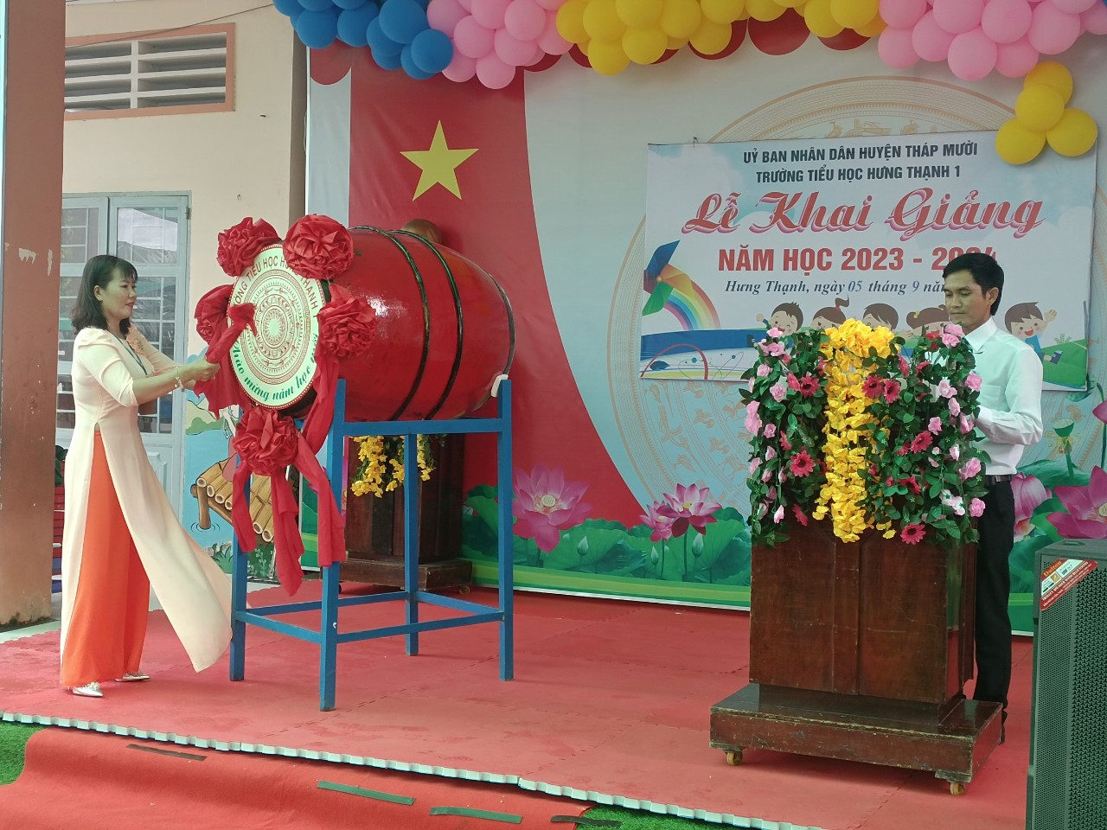

Ông Lê Văn Tài – Phó chủ tịch UBND Xã Hưng Thạnh, trân trọng đọc thư Chủ tịch nước chúc mừng nhân ngày khai trường.

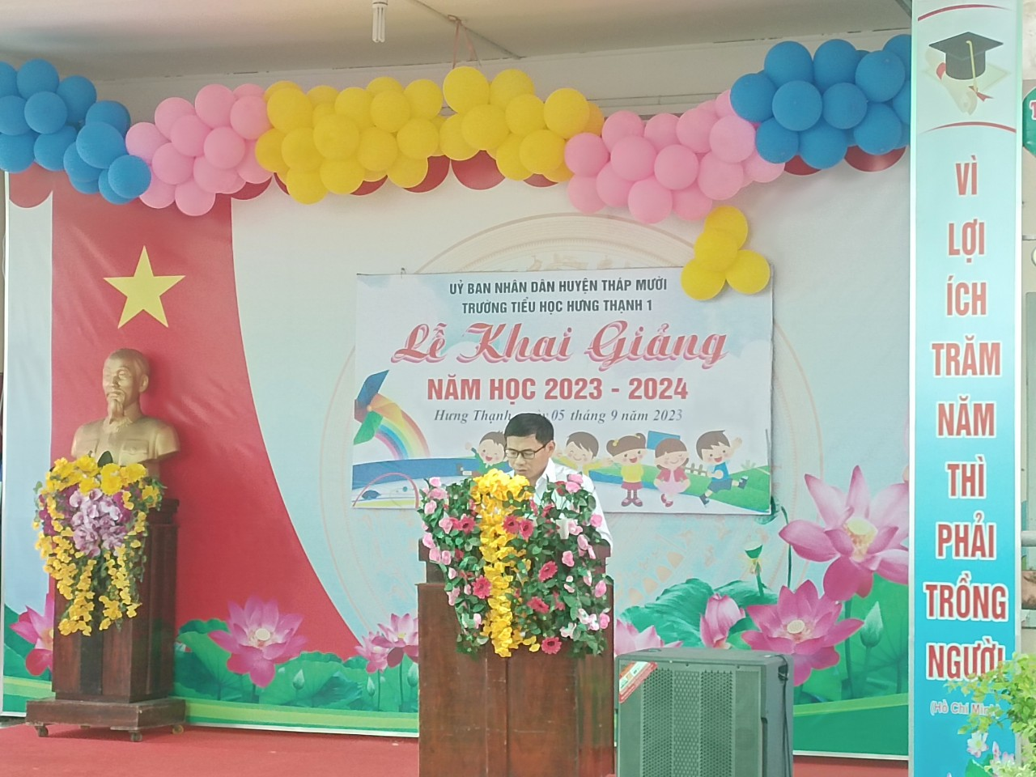

Thay mặt lãnh đạo nhà trường, Cô Dương Thị Thu Hằng- Bí thư Chi bộ, Hiệu trưởng nhà trường cảm ơn các cấp chính quyền, các cơ quan, ban ngành và cha mẹ học sinh đã dành thời gian tham dự buổi lễ Khai giảng năm học 2023-2024.

Trong buổi lễ khai gianrg đã học bổng các em học sinh có hoàn cảnh khó khăn.

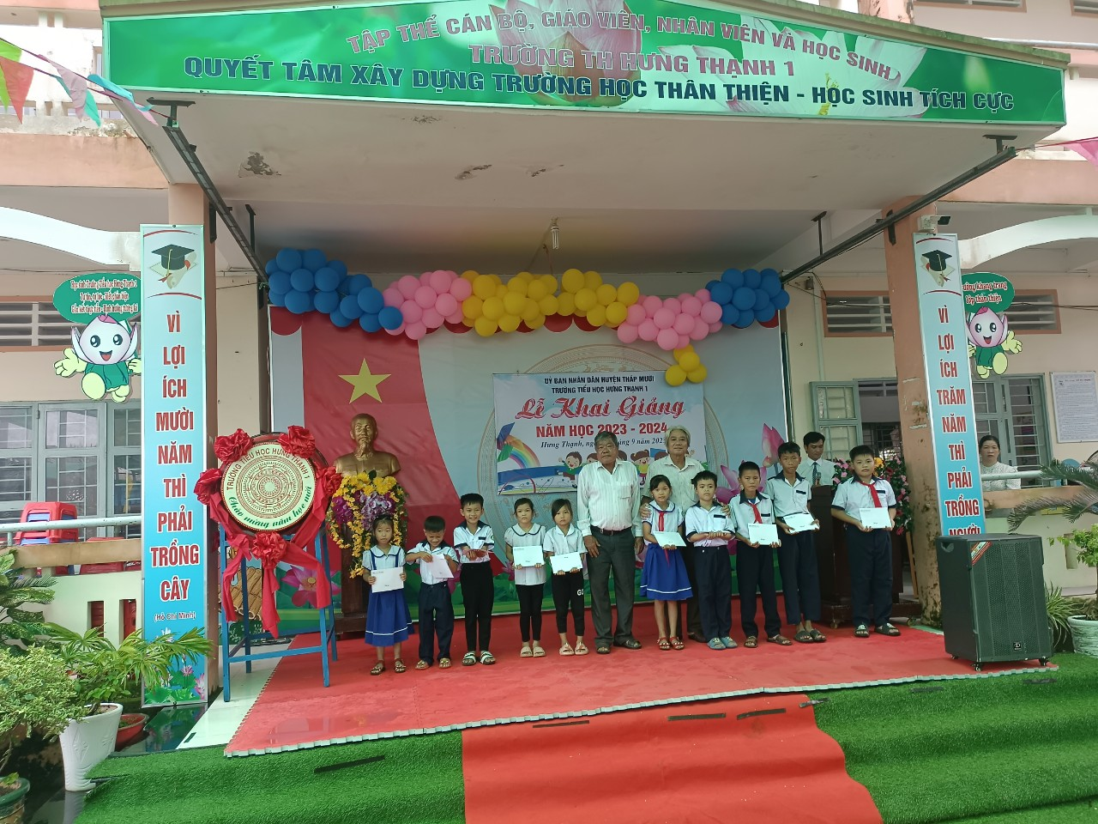

*Chú 7 Hoàng và bác sĩ Hòa đại diện nhóm Thiện nguyện cà phê Trường Xuân trao quà cho học sinh nghèo, khó khăn*